**CỤC CHỨNG THỰC SỐ VÀ BẢO MẬT THÔNG TIN**



**TÀI LIỆU HƯỚNG DẪN CÀI ĐẶT – SỬ DỤNG TRÌNH ĐIỀU KHIỂN  
THIẾT BỊ TOKEN MANAGER VÀ TOOL KÝ SỐ VSIGNPDF**

Hà Nội 03/2021

MỤC LỤC

1. Hướng dẫn cài đặt và sử dụng trình điều khiển thiết bị 3

1.1. Hướng dẫn cài đặt 3

1.2. Hướng dẫn đổi mật khẩu cho thiết bị usb token 6

1.3. Hướng dẫn xuất chứng thư số 10

2. Hướng dẫn cài đặt và sử dụng phần mềm VSignPDF 11

2.1. Hướng dẫn cài đặt 11

2.1.1 Yêu cầu đối với hệ thống sử dụng phần mềm 11

2.1.2. Cài đặt vSignPDF 11

2.2. Hướng dẫn sử dụng phần mềm vSignPDF 14

2.2.1 Cấu hình Dịch vụ chứng thực 14

2.2.2. Hướng dẫn tạo mẫu chữ ký số 16

2.2.3. Hướng dẫn sử dụng vSignPDF để ký số văn bản điện tử 19

2.2.4. Hướng dẫn sử dụng vSignPDF để kiểm tra chữ ký số 22

# Hướng dẫn cài đặt và sử dụng trình điều khiển thiết bị

## Hướng dẫn cài đặt

**Bước 1:** Mở đĩa CD được cấp phát. Nhấn đúp chuột file cài đặt để chạy chương trình cài đặt.

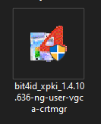

**Bước 2:** Chọn ngôn ngữ “Tiếng Việt” và nhấn “OK”

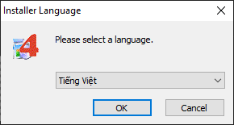

**Bước 3:** Chọn “Tiến”

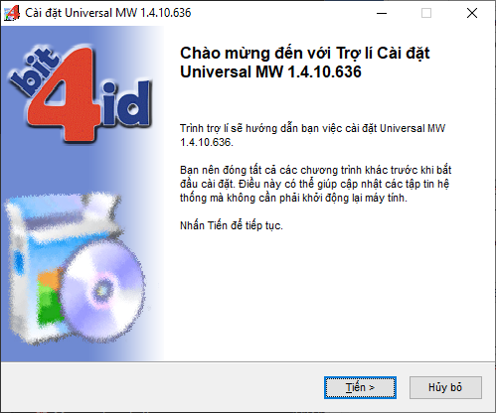

**Bước 4:** Tích chọn “Tôi chấp nhận các điều khoản của Thỏa thuận Giấy phép” và nhấn “Cài đặt” để tiếp tục

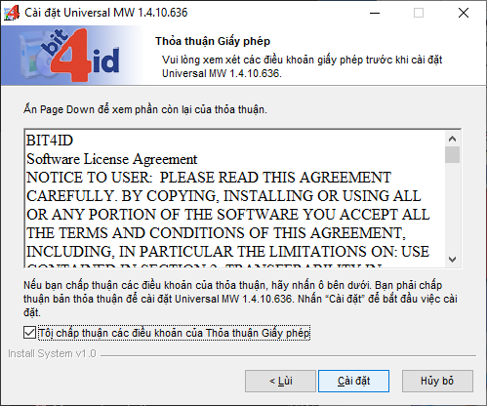

Đang tiến hành cài đặt

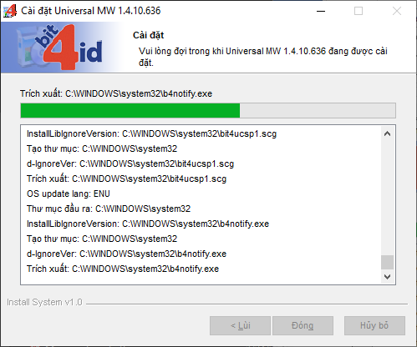

**Bước 5:** Cài đặt xong, nhấn “Đóng” để kết thúc quá trình cài đặt.

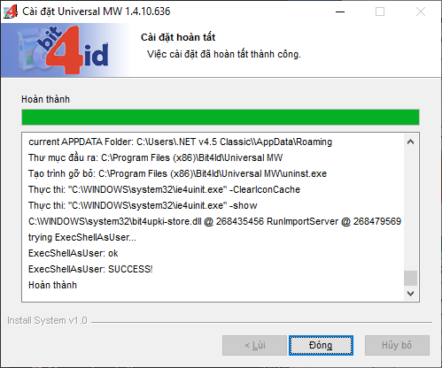

Kiểm tra xem dưới góc phải màn hình có biểu tượng 

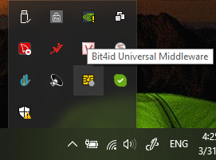

Hoặc vào menu Start → Bit4id

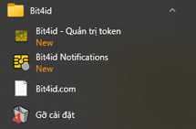

## Hướng dẫn đổi mật khẩu cho thiết bị usb token

**Bước 1:** Cắm thiết bị USB Token vào cổng USB của máy tính, thấy đèn xanh nhấp nháy.

**Bước 2:** Nhấp chuột phải vào biểu tượng  ở góc phải màn hình và chọn “Bit4id – Quản trị Token”.

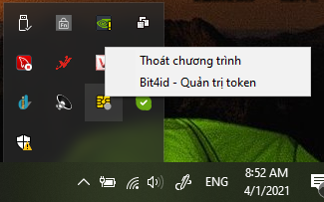

Giao diện phần mềm:

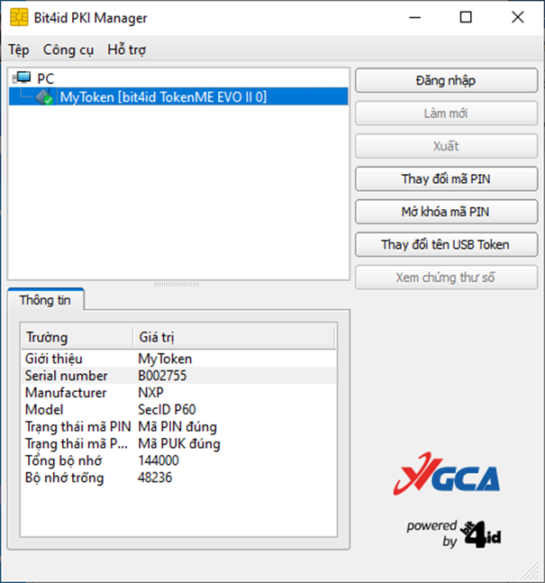

Trên giao diện hiện thị thông tin của thiết bị USB Token, bao gồm:

* Giới thiệu: Tên thiết bị;
* Serial number: Số hiệu của thiết bị;
* Manufacturer: Thông tin nhà sản xuất thiết bị;
* Thông tin bộ nhớ, và bộ nhớ trống của thiết bị.

**Bước 3:** Nhấn chọn “Đăng nhập” và Nhập mật khẩu thiết bị.

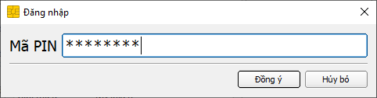

Giao diện sau khi đăng nhập:

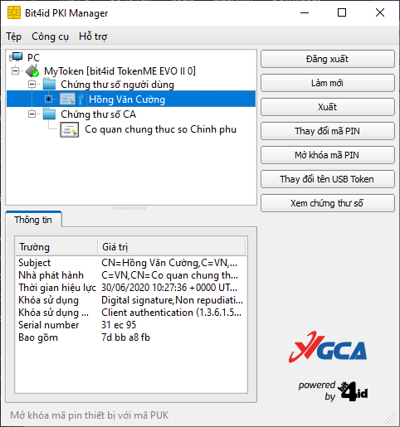

Trên giao diện hiển thị một số thông tin cơ bản của chứng thư số như:

* Subject: Tên thuê bao;
* Nhà phát hành: Tên của tổ chức cung cấp dịch vụ chứng thực chữ ký số;
* Thời gian hiệu lực của chứng thư số;
* Serial number: Số hiệu của chứng thư số.

Để xem chi tiết thông tin chứng thư số, nhấn chọn “Xem chứng thư số”.

**Bước 4:** Nhấn chọn “Thay đổi mã Pin” để thay đổi mật khẩu thiết bị (mật khẩu đăng nhập)

Nhập mật khẩu hiện tại vào ô “Mã pin cũ”. Nhập mật khẩu mới vào ô “Mã PIN mới” và “Nhập lại mã PIN mới”. Sau khi nhập xong nhấn “Đồng ý” để xác nhận sự thay đổi trên.

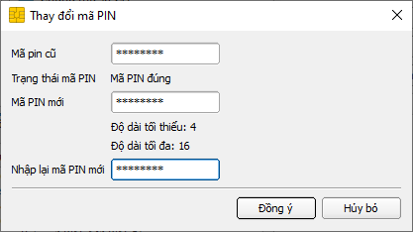

Giao diện thông báo thay đổi mật khẩu thành công

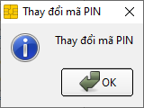

***Chú ý:***

* *Mật khẩu mới phải có độ dài ít nhất 4 ký tự và tối đa 16 ký tự.*
* *Người sử dụng phải nhớ kỹ mật khẩu của mình.*
* *Theo mặc định của thiết bị USB Token, người dùng nhập sai mật khẩu liên tiếp quá 10 lần, thì USB Token sẽ tự động khóa và người dùng sẽ không tiếp tục sử dụng được USB Token!*
* *Để mở khóa thiết bị người sử dụng phải liên hệ và chuyển thiết bị về cho các cơ quan đăng ký để thực hiện mở khóa.*

## Hướng dẫn xuất chứng thư số

**Bước 1:** Chọn chứng thư số muốn xuất và nhấn chọn “Xuất”

**Bước 2:** Chọn thư mục lưu file xuất và tên file cer.

**Bước 3:** Nhấn Save (Lưu) để hoàn tất xuất chứng thư số. Chứng thư số xuất ra lưu ở định dạng .cer

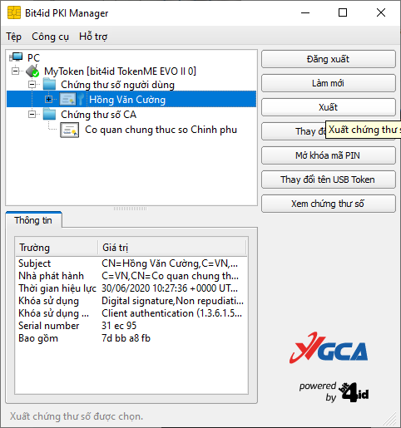

# Hướng dẫn cài đặt và sử dụng phần mềm VSignPDF

## Hướng dẫn cài đặt

### 2.1.1 Yêu cầu đối với hệ thống sử dụng phần mềm

* Hệ điều hành: Phần mềm sử dụng cho các hệ điều hành Windows phiên bản XP SP3 trở lên.
* Bộ nhớ RAM: 512Mb trở lên.
* Dung lượng ổ đĩa: 10Gb trở lên.
* Trên máy tính người dùng cần cài đặt .Net Framework 4.0.

### 2.1.2. Cài đặt vSignPDF

**Bước 1:** Tải phần mềm. Truy cập vào trang chủ của Cục Chứng thực số và Bảo mật thông tin – Ban Cơ yếu Chính phủ theo địa chỉ <https://ca.gov.vn/tai-phan-mem>, tải bộ cài VsignPDF.

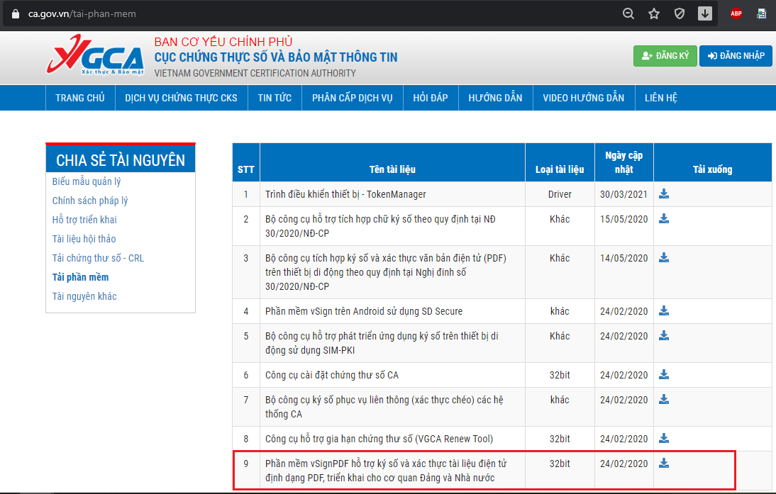

Bộ cài bao gồm:

* Công cụ chuyển đổi MS Office sang file PDF (saveaspdfandxps.exe);
* Các file cài đặt DotNet (thư mục dotnetfx);
* File cài đặt phần mềm VSignPDF(vSignPdfSetup.msi).

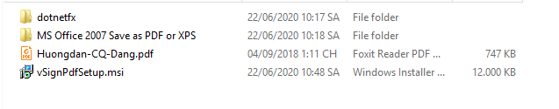

**Bước 2:** Cài đặt phần mềm “vSign PDF”. Chạy file vSignPdfSetup.msi

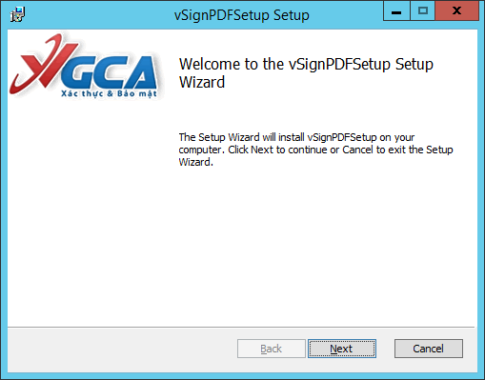

Ở cửa sổ tiếp theo cho phép bạn thay đổi đường dẫn cài đặt. Bạn chọn Next,…

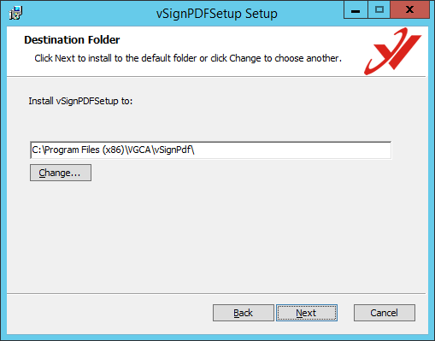

Chọn các phím tắt cho mần mềm nếu muốn. Sau đó bạn chọn Next

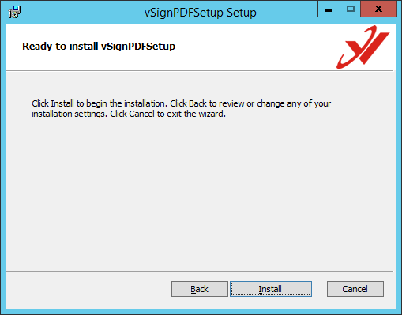

Chọn Install để bắt đầu cài đặt

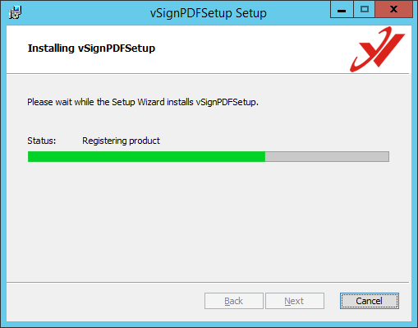

Quá trình cài đặt thành công, click chọn “Finish” để kết thúc.

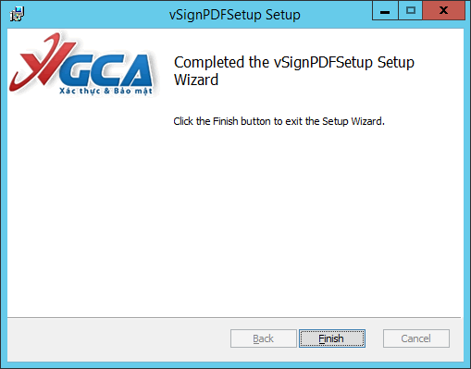

## Hướng dẫn sử dụng phần mềm vSignPDF

### 2.2.1 Cấu hình Dịch vụ chứng thực

***Chú ý:*** *Cấu hình sử dụng dịch vụ chứng thực chữ ký số của tổ chức cung cấp dịch vụ chứng thực đã được thiết lập mặc định trong phần mềm. Nếu muốn thay đổi cấu hình, người dùng thực hiện theo các bước sau*:

**Bước 1:** Mở giao diện cấu hình Dịch vụ chứng thực: Trên giao diện cấu hình hệ thống, chọn mục “Dịch vụ chứng thực”:

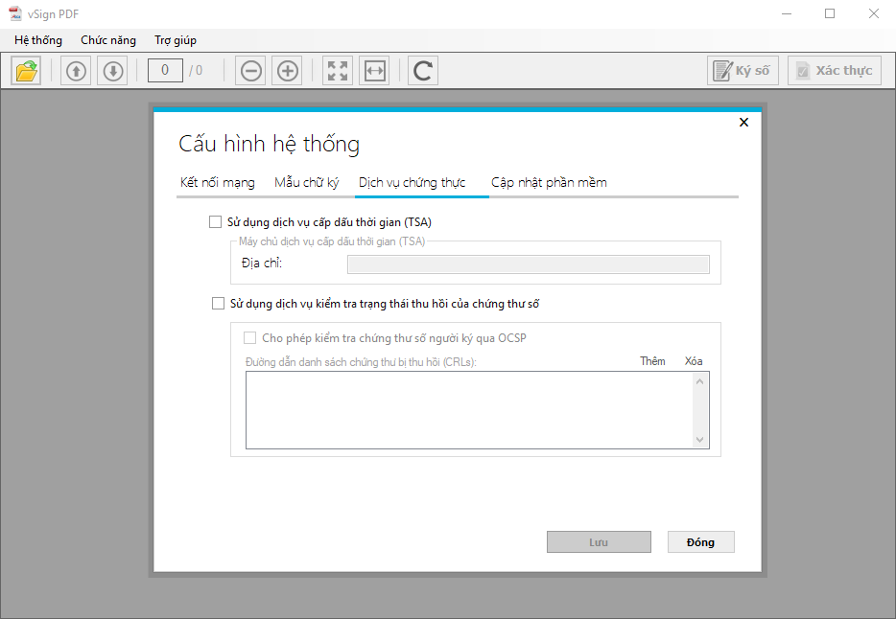

**Bước 2:** Cấu hình sử dụng dịch vụ cấp dấu thời gian, nhằm mục đích gắn dấu thời gian cho chữ ký. Tích chọn “Sử dụng dịch vụ cấp dấu thời gian (TSA)”, nhập địa chỉ máy chủ cấp dấu thời gian vào khung Địa chỉ:

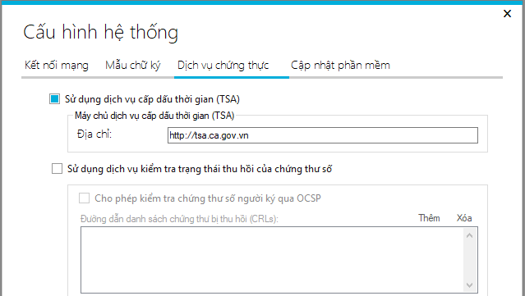

**Bước 3:** Cấu hình sử dụng dịch vụ kiểm tra trạng thái thu hồi của chứng thư số. Tích chọn “Sử dụng dịch vụ kiểm tra trạng thái thu hồi của chứng thư số”.

Tích chọn "Cho phép kiểm tra chứng thư số người ký qua OCSP" để sử dụng dịch vụ Trạng thái chứng thư trực tuyến (OCSP), mục đích là chỉ định sử dụng dịch vụ OCSP thay vì kiểm tra trong danh sách thu hồi (CRLs).

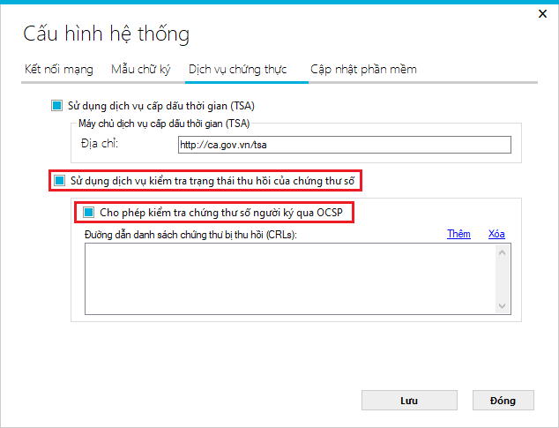

**Bước 4:** Click chọn “Lưu” để lưu lại cấu hình.

### 2.2.2. Hướng dẫn tạo mẫu chữ ký số

a) Tạo mẫu chữ ký cho tổ chức

**Bước 1:** Mở giao diện cấu hình mẫu chữ ký. Chọn menu Chức năng => Cấu hình trên phần mềm vSignPDF:

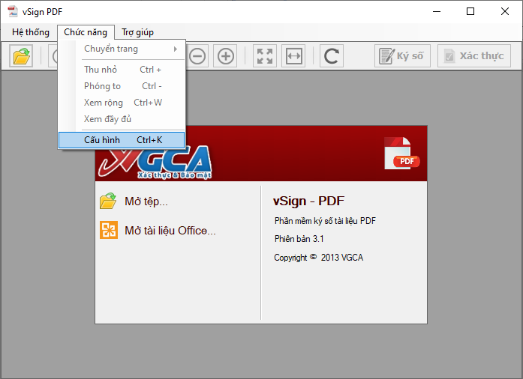

Trên giao diện cấu hình hệ thống, chọn thanh Mẫu chữ ký:

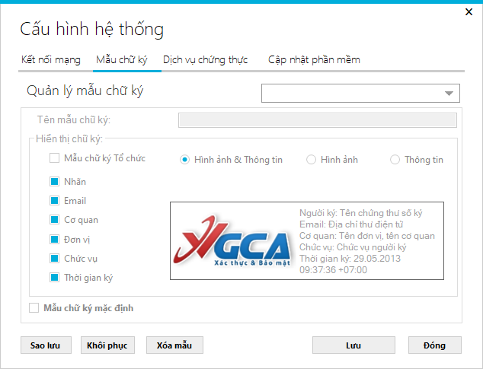

**Bước 2:** Tạo mẫu chữ ký mới.

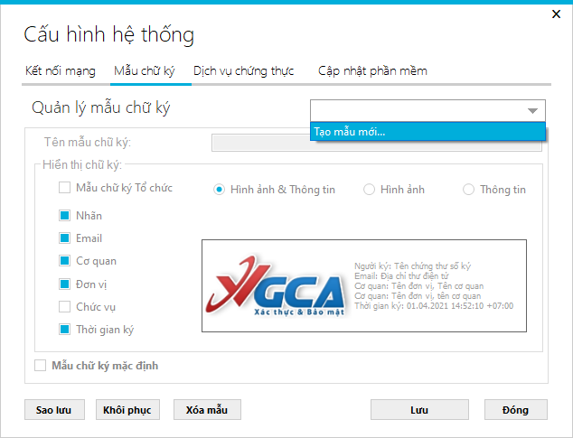

**Bước 3:** Nhập tên mẫu; Tích chọn “**Mẫu chữ ký Tổ chức**” trên khung Hiển thị chữ ký. Có thể chọn hiển thị thông tin Cơ quan, đơn vị tùy theo yêu cầu hiển thị thông tin chữ ký của người dùng:

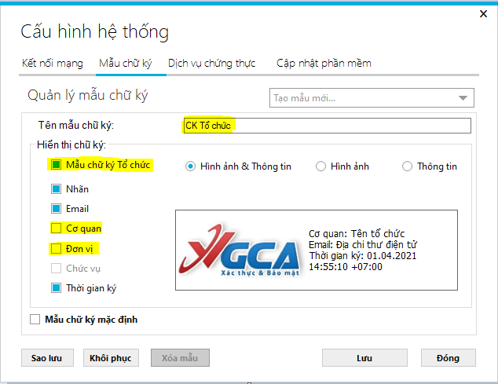

**Bước 4:** Bấm Lưu, mẫu tổ chức sẽ được tạo và lưu vào phần mềm.

b) Tạo mẫu chữ ký cho cá nhân

**Bước 1:** Mở giao diện cấu hình (Tương tự Bước 1 mục a)

**Bước 2:** Tạo mẫu chữ ký mới (Tương tự Bước 2 mục a)

**Bước 3:** Nhập tên mẫu; Có thể chọn hiển thị thông tin Cơ quan, đơn vị tùy theo yêu cầu hiển thị thông tin chữ ký của người dùng:

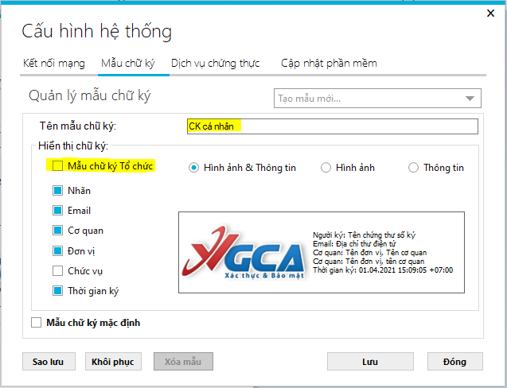

Chú ý: Với mẫu cá nhân, không tích chọn “Mẫu chữ ký Tổ chức” trên khung Hiển thị chữ ký.

**Bước 4:** Bấm Lưu, mẫu tổ chức sẽ được tạo và lưu vào phần mềm.

### 2.2.3. Hướng dẫn sử dụng vSignPDF để ký số văn bản điện tử

**Bước 1:** Mở tệp PDF cần ký số bằng phần mềm vSign PDF. Chọn  hoặc nút “Mở tệp” và chọn file cần ký.

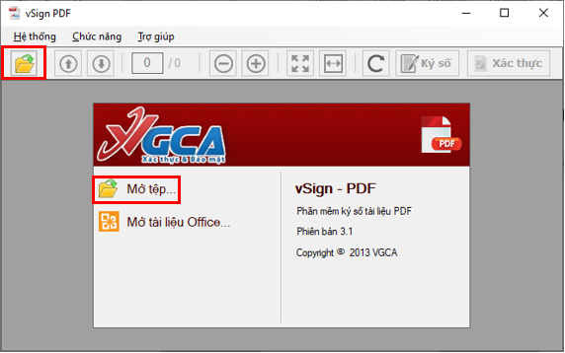

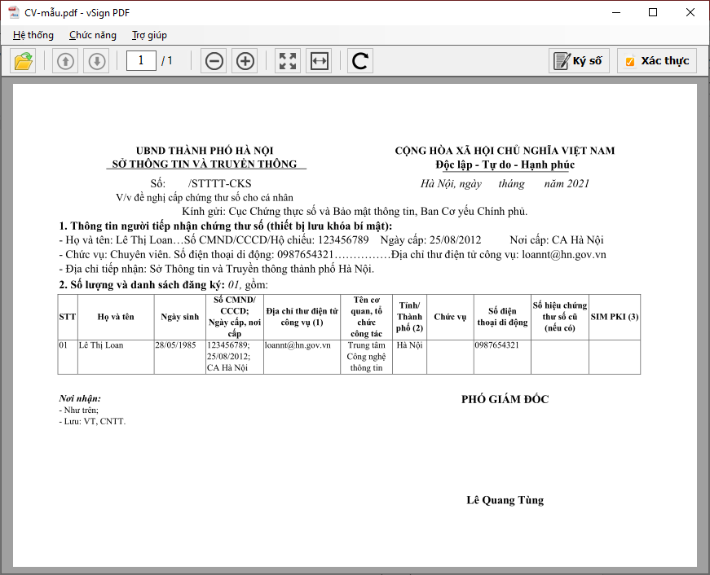

**Bước 2:** Nhấn nút “Ký số” và chọn vị trí ký.

**Bước 3:** Trên giao diện ký số tài liệu, chọn Chứng thư số ký, mẫu chữ ký số và đường dẫn lưu tệp đã được ký số.

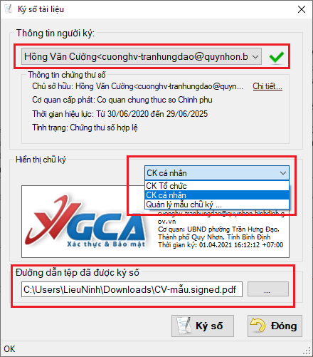

**Bước 4:** Nhấn nút “Ký số” và nhập mật khẩu thiết bị trên giao diện hiển thị để thực hiện ký số.

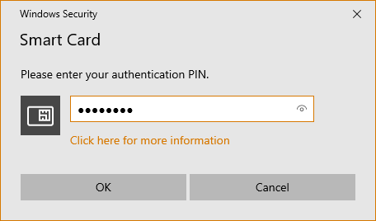

Văn bản đã được ký số:

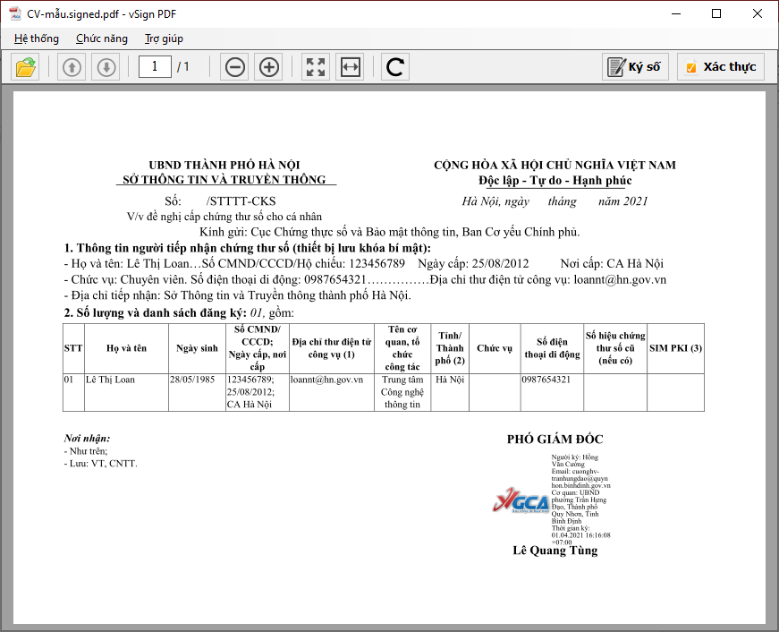

### 2.2.4. Hướng dẫn sử dụng vSignPDF để kiểm tra chữ ký số

**Bước 1:** Mở tệp PDF cần xác thực chữ ký bằng phần mềm vSign PDF. Chọn  hoặc nút “Mở tệp” và chọn file cần kiểm tra.

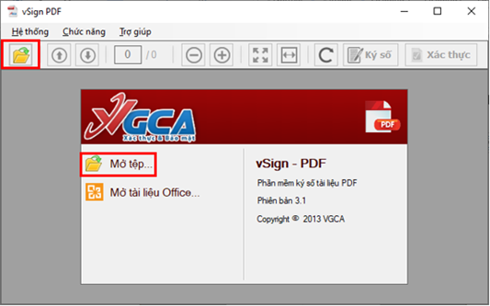



**Bước 2:** Kiểm tra từng chữ ký trên tài liệu.

- Chọn nút “Xác thực” trên thanh công cụ của phần mềm



- Danh sách chữ ký trên văn bản được hiển thị bên trái màn hình:

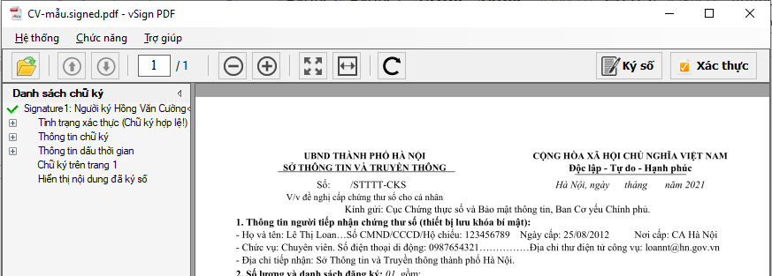

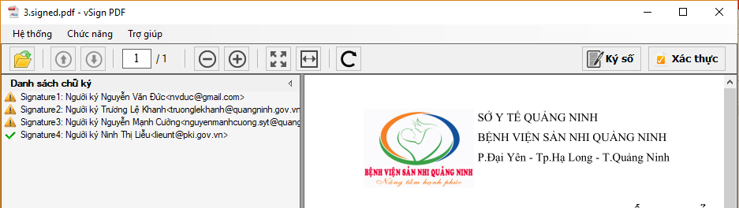

Các kí hiệu:

*  mô tả “Chữ ký không hợp lệ” hoặc “Không đủ thông tin để xác thực chữ ký”.
*  mô tả “Chữ ký hợp lệ”.

- Để xem thông tin xác thực chi tiết của mỗi chữ ký, bạn chọn vào phần chữ ký:

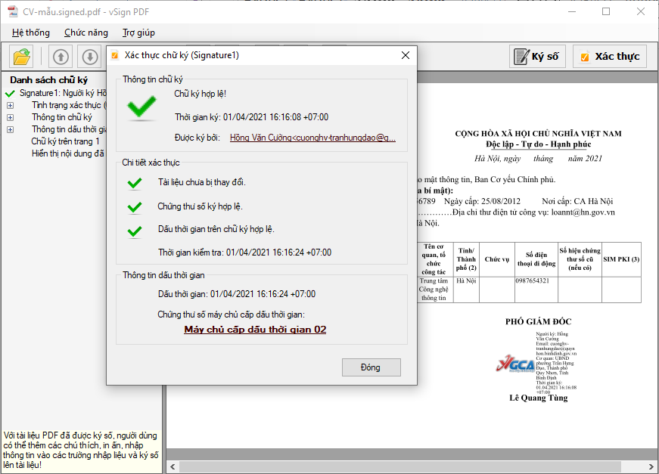

**Các thông tin kiểm tra:**

|  |  |
| --- | --- |
| **Thông tin kiểm tra** | **Mô tả** |
| Thông tin chữ ký số | * Trạng thái chữ ký * Thời gian ký * Người ký |
| Chi tiết xác thực | * Trạng thái tài liệu * Trạng thái chứng thư số ký * Trạng thái dấu thời gian trên chữ ký * Thời gian kiểm tra |
| Thông tin dấu thời gian | * Thông tin dấu thời gian * Thông tin chứng thư số máy chủ cấp dấu thời gian |

**Trạng thái các thông tin xác thực:**

|  |  |  |
| --- | --- | --- |
| **Thông tin xác thực** | **Trạng thái** | **Mô tả** |
| Thông tin chữ ký số |  | Chữ ký không hợp lệ  (Xảy ra do tài liệu đã bị thay đổi; chứng thư số ký không hợp lệ, …) |
|  | Chữ ký hợp lệ  (Là chữ ký được ký bởi chứng thư số hợp lệ, tài liệu điện tử chưa bị thay đổi và chữ ký được cấp dấu thời gian.) |
|  | Không đủ thông tin để xác thực chữ ký  Chứ ký được ký bởi chứng thư hợp lệ, tài liệu chưa bị thay đổi, nhưng không được cấp dấu thời gian. Quá trình kiểm tra không thể kết nối đến dịch vụ chứng thực chữ ký số của tổ chức cung cấp dịch vụ chứng thực. |
| Chi tiết xác thực | Các trạng thái của Tài liệu | 3 trạng thái của tài liệu:   * Tài liệu chưa bị thay đổi. * Nội dung tài liệu chưa bị thay đổi, có bổ xung thêm các chú thích, phê duyệt, ký số,…. * Nội dụng của tài liệu đã bị thay đổi sau khi ký số. |
| Các trạng thái của Chứng thư số | Trạng thái chứng tư số dùng để ký số   * Chứng thư số hợp lệ. * Chứng thư số không hợp lệ: chứng thư số không tin cậy; chưng thư số hết hạn; chứng thư số bị thu hồi; chứng thư số không do các tổ chức cung cấp dịch vụ chứng thực chữ ký số được pháp luật công nhận cấp ra. |
| Các trạng thái của Dấu thời gian | Trạng thái Dấu thời gian trên chữ ký số   * Dấu thời gian hợp lệ. * Chữ ký không được gán dấu thời gian. * Dấu thời gian trên chữ ký không hợp lệ: Có thể do đã bị sửa đổi, hoặc chứng thư số máy chủ cấp dấu thời gian (TSA) không hợp lệ. |
| Thông tin dấu thời gian |  | * **Dấu thời gian: thời gian do máy chủ cấp dấu thời gian (TSA) cấp và được gắn với chữ ký số.** * **Thông tin chứng thư số máy chủ cấp dấu thời gian (TSA).** |
| Nếu chữ ký không được gán dấu thời gian | Không hiển thị mục này |